提高版一年级
课题 |  | 分类整理
教学背景 |  | 学生已经会数数、学习过20以内的加减、认识平面图形以及立体图形
教学目标 |  | - 学会选择不同的标准进行分类。  - 掌握分类的方法，并能对分类的结果进行简单的整理。
教学重点 |  | 学会分类的方法，对分类的结果进行简单的整理。
教学难点 |  | 学会选择不同的标准进行分类。
组织架构（人） |  | 一年级学生
策略流程方法：导入、授新、练习、总结
教学准备 |  | 课件、大拇指
教学环节 |  | 环节时长 |  | 环节目标 | 策略流程方法论
第一课时
导入 |  | 5分钟 |  | 激发学生兴趣，引出课题分类整理。 | 通过森林动物大比拼的故事，吸引学生注意，引出课题分类整理。
例题一 |  | 15分钟 |  | - 学习选择不同的标准进行分类。  - 锻炼学生的观察力。 | - 观察图片中有什么。  - 学生发现气球，提问这些气球有什么特点，比如形状、颜色等等。  - 通过观察到的特点进行分类。
练习一 |  | 5分钟 |  | - 对新知进行巩固。  - 学生能独立完成。 | - 继续观察图片。  - 通过pk的形式，看哪组又对又块进行分类。
例题二 |  | 15分钟 |  | - 给图形进行分类。  - 锻炼学生观察能力。 | - 小组合作或者个人观察。  - 将图形进行分类。  - 将分好类的图形涂上自己喜欢的颜色。  - 让学生分享他是如和分类的。  - 数出图形种类的个数。
练习二 |  | 5分钟 |  | - 锻炼学生判断观察能力。  - 了解学生对物品的分类归纳能力。  - 能够独立自主的区分不同类的物品。 | - 学生自主分类。  - 圈出不同类的物品。  - 让学生讲解圈出的不同类物品，并解释。
小结 |  | 5分钟 |  | 对本节课的知识点进行总结，让学生更好的记忆。 | 老师引导学生回忆本节课知识，再总结本课知识点。
第二课时
导入 |  | 5分钟 |  | 强调分类整理的重要性。 | 通过复习上节课学习的知识，强调分类的重要性。
例题三 |  | 15分钟 |  | 1.学习选择不同的标准进行分类。  2.锻炼学生的观察力。 | 1.观察图片中有什么。  2.提问可以如何分类。  3.按照年龄来分，学生观察并数大人和小孩的人数。  4.按照性别分，学生观察并数男生和女生的数量。  5.提问还可以如何分类。  6.将观察到的分类情况填写在表中。
练习三 |  | 5分钟 |  | 1.学生选择不同的标准进行分类。  2.锻炼学生的观察力。  3.通过观察，独立自主完成练习。 | 1.观察数字。  2.将数字进行分类。  3.通过pk的形式，看哪组又对又块进行分类。
例题四 |  | 15分钟 |  | - 判断学生是否认识这些图形。  - 给图形进行分类。  - 锻炼学生观察能力。 | 1.观察图形。  2.将图形进行分类。  3.确定分类方法。  4.填入表中并数出分类后图形的个数。
练习四 |  | 5分钟 |  | 1.学生选择不同的标准进行分类。  2.锻炼学生的观察力。  3.通过观察，独立自主完成练习。 | 1.观察课程表。  2.将课程表进行分类。  3.确定分类方法。  4.填入表中并数出分类后数量。  5.计算语文和数学的节数。
小结 |  | 5分钟 |  | 对本节课的知识点进行总结，让学生更好的记忆。 | 老师引导学生回忆本节课知识，再总结本课知识点。
奖惩措施
板书设计
课后反思 |  | 优点
 |  | 不足
 |  | 改进措施
伊嘉儿数学18春 提高版一年级
课题 |  | 分类整理
教学背景 |  | 学生已经会数数、学习过20以内的加减、认识平面图形以及立体图形
教学目标 |  | 1.学会选择不同的标准进行分类。  2.掌握分类的方法，并能对分类的结果进行简单的整理。
教学重点 |  | 学会分类的方法，对分类的结果进行简单的整理。
教学难点 |  | 学会选择不同的标准进行分类。
组织架构（人） |  | 一年级学生
策略流程方法：导入、授新、练习、总结
教学准备 |  | 课件、大拇指
教学环节 |  | 环节时长 |  | 环节目标 | 策略流程方法论
第一课时
导入 |  | 5分钟 |  | 激发学生兴趣，引出课题分类整理 | 通过森林动物大比拼的故事，吸引学生注意，引出课题分类整理
例题一 |  | 15分钟 |  | 1.学习选择不同的标准进行分类  2.锻炼学生的观察力 | 1.观察图片中有什么。  2.学生发现气球，提问这些气球有什么特点，比如形状、颜色等等。  3.通过观察到的特点进行分类。
练习一 |  | 5分钟 |  | 1.对新知进行巩固  2.学生能独立完成 | 1.继续观察图片。  2.通过pk的形式，看哪组又对又块进行分类。
例题二 |  | 15分钟 |  | 1.给图形进行分类  2.锻炼学生观察能力 | 1.小组合作或者个人观察  2.将图形进行分类  3.将分好类的图形涂上自己喜欢的颜色。  4.让学生分享他是如和分类的。  5.数出图形种类的个数。
练习二 |  | 5分钟 |  | 1.锻炼学生判断观察能力  2.了解学生对物品的分类归纳能力。  3.能够独立自主的区分不同类的物品 | 1.学生自主分类。  2.圈出不同类的物品。  3.让学生讲解圈出的不同类物品，并解释。
小结 |  | 5分钟 |  | 对本节课的知识点进行总结，让学生更好的记忆。 | 老师引导学生回忆本节课知识，再总结本课知识点。
第二课时
导入 |  | 5分钟 |  | 强调分类整理的重要性 | 通过复习上节课学习的知识，强调分类的重要性。
例题三 |  | 15分钟 |  | 1.学习选择不同的标准进行分类  2.锻炼学生的观察力 | 1.观察图片中有什么。  2.提问可以如何分类。  3.按照年龄来分，学生观察并数大人和小孩的人数。  4.按照性别分，学生观察并数男生和女生的数量。  5.提问还可以如何分类。  6.将观察到的分类情况填写在表中。
练习三 |  | 5分钟 |  | 1.学生选择不同的标准进行分类  2.锻炼学生的观察力  3.通过观察，独立自主完成练习 | 1.观察数字。  2.将数字进行分类。  3.通过pk的形式，看哪组又对又块进行分类。
例题四 |  | 15分钟 |  | 1.判断学生是否认识这些图形。  2.给图形进行分类  3.锻炼学生观察能力 | 1.观察图形  2.将图形进行分类  3.确定分类方法  4.填入表中并数出分类后图形的个数。
练习四 |  | 5分钟 |  | 1.学生选择不同的标准进行分类  2.锻炼学生的观察力  3.通过观察，独立自主完成练习 | 1.观察课程表。  2.将课程表进行分类。  3.确定分类方法  4.填入表中并数出分类后数量。  5.计算语文和数学的节数。
小结 |  | 5分钟 |  | 对本节课的知识点进行总结，让学生更好的记忆。 | 老师引导学生回忆本节课知识，再总结本课知识点。
第一课时（50分钟）
环节一 |  | 导入
环节时长 |  | 5分钟
环节目标 |  | 激发学生兴趣，引出课题分类整理
环节策略 |  | 通过森林动物大比拼的故事，吸引学生注意，引出课题分类整理
环节设计 |  | PPT演示  师：同学们，你们看，这里都有谁呢？  生1：有许多的小动物  生2：有猴子，大象......  师：对了，今天呀！这些动物在森林里举行“我是勤劳小少年”的大比拼。让我们来看看谁会是“勤劳的小少年”。  生：好  师：我们跟着大部队先来到了小白兔的家门口。小白兔开心地说：“这就是我的家，大家请进。”大家一进入小白兔家中，纷纷称赞小白兔家中干净、整洁！这时小白兔自豪地说:“我有一个整洁的家，很棒吧！”同学们，你们觉得小白兔的家中干净吗？  生：特别干净，我们要向小白兔学习。  师：恩，特别棒哦！这时候大家走到了小猴子的家门口，小猴子高兴的和大家说：“这就是我的家呢！”大象说：“那我们一起到小猴的家中看看吧”。小猴子一听就慌了：“还是算了吧！我们去河马家吧。”“都到你家门口了，去吧去吧。”大伙异口同声地说。小猴子无奈地说：“那好吧！请进……”一进入小猴子家中，大家都惊呆了！小猴子看着大家的表情，不好意思地说：“好乱哦，真丢脸！谁能帮帮我呢？我不会整理。”  师：你们愿意帮助小猴子吗？  生：愿意  师：今天我们就来学习分类整理。板书：分类整理
环节二 |  | 例题一
环节时长 |  | 15分
环节目标 |  | 1.学习选择不同的标准进行分类  2.锻炼学生的观察力
环节策略 |  | 1.观察图片中有什么。  2.学生发现气球，提问这些气球有什么特点，比如形状、颜色等等。  3.通过观察到的特点进行分类。
环节设计 |  | 【例题1】这么多气球，可以怎么分类呢？  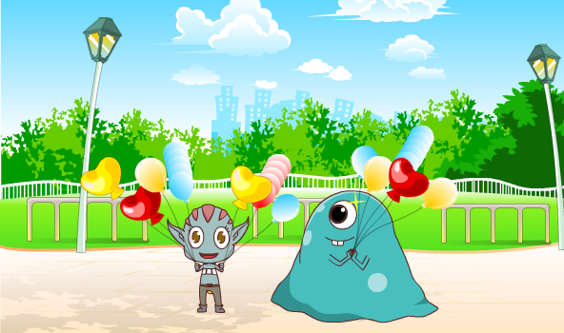  师：公园里真漂亮，你们看到了什么？  生：……  师：老师听到有小朋友发现卡尔和阿派手上有很多气球，这么多的气球，你会给它们分分类吗？  生：颜色一样的气球放一起。  师：那你们知道这些气球都有什么颜色吗？  生：有红色、黄色。  师：还有呢？  生：蓝色  师：现在我们知道了这些气球的颜色了，可以给它们分类了吗？  生：可以  师：那怎么分类呢？  生：红色的气球放一起，蓝色气球放一起，黄色气球放一起。  师：太棒了！同学们都知道怎么分了呢！我们把同一类的放到了一起，那我们想知道它们的数量时，应该怎么办呢？  生：我们可以数出来。  师：对，我们先分一分，再数一数。为了防止我们出错，我们可以边数边做记录。数一下记录一下，这样就不容易出错了。  生：.......  师：这里是老师边数边画出来的统计图，以后同学们也可以用这种方式来，那现在我们知道每种颜色的气球的数量了吗?  生：知道了。红色有5个，蓝色有4个，黄色有5个。  师：同学们都很棒呢！  板书：红色5个，蓝色4个，黄色5个
环节三 |  | 练习一
环节时长 |  | 5分钟
环节目标 |  | 1.学习选择不同的标准进行分类  2.锻炼学生的观察力
环节策略 |  | 1.继续观察图片。  2.通过pk的形式，看哪组又对又块进行分类。
环节设计 |  | 练1：这么多的气球，可以怎么分类呢？  分析：  这么多的气球还可以按照气球的形状来分类。  按照气球的形状分类：圆形5个，爱心形4个，毛毛虫形3个。
环节四 |  | 例题二
环节时长 |  | 15分钟
环节目标 |  | 1.给图形进行分类  2.锻炼学生观察能力
环节策略 |  | 1.小组合作或者个人观察  2.将图形进行分类  3.将分好类的图形涂上自己喜欢的颜色。  4.让学生分享他是如和分类的。  5.数出图形种类的个数。
环节设计 |  | 【例题2】仔细观察，你看到了什么？可以怎样分类呢？  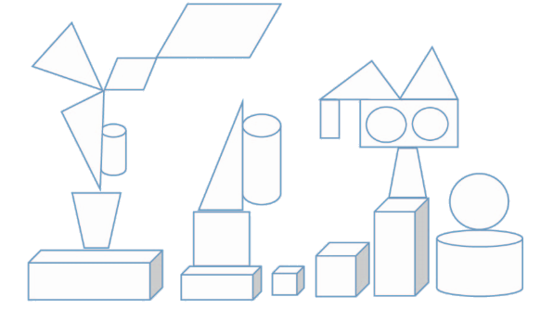  - 按形状分一分，在涂上颜色。  - 每种图形各有几个？  师：这道题要我们求得是什么？  生：先按形状分类，再数一数  师：对了。第一小题告诉我们要按形状分类，我们应该怎么分呢？首先我们要看下我这图中有哪些图形呢？  生1：有三角形、圆  生2：有圆柱、长方体、正方体  生3：还有长方形、四边形等  师：对了，那我们知道了这些图的形状，应该怎么分比较简单呢？  生：可以分为长方形、正方形、圆、长方体、正方体和圆柱  师：同学们，你们觉得呢？  生：可以。  师：对的，可以这样分。我们先按这个方法来试一试（板书每个图形的名称）。按照这个分类法，我们接下去要干什么呢？  生：数出每个图形的数量了。  师：对，太棒了！我们一起来看下每个图形有几个呢？（板书出每个图形相对应的数量）这样我们是不是就分类好了呢？  生：对的。  师：你们还有更简单的分类法吗？同学们，一起开动我们的小脑袋瓜想一想。  生：……  师：我们之前有学过哪些图形呢？像正方形、长方形等可以统一称为？  生：平面图形  师；特别棒！像正方体、长方体等可以统一称为？  生：立体图形  师：对。所以可以将这些图形怎么分类呢？  生：可以分为立体图形和平面图形  师：（奖励大拇指）对，太棒了！（板书：平面图形和立体图形）。它们各有几个呢？请你们用不同颜色的水笔在图中添上颜色。  生：......  师：谁愿意告诉我它们的个数呢？  生：立体图形有8个，平面图形有15个。  板书：立体图形：8个，平面图形：15个。
环节五 |  | 练习二
环节时长 |  | 5分钟
环节目标 |  | 1.锻炼学生判断观察能力  2.了解学生对物品的分类归纳能力。  3.能够独立自主的区分不同类的物品。
环节策略 |  | 1.学生自主分类。  2.圈出不同类的物品。  3.让学生讲解圈出的不同类物品，并解释。
环节设计 |  | 练2：把每一行中不同类别的物品用圆圈画出来。  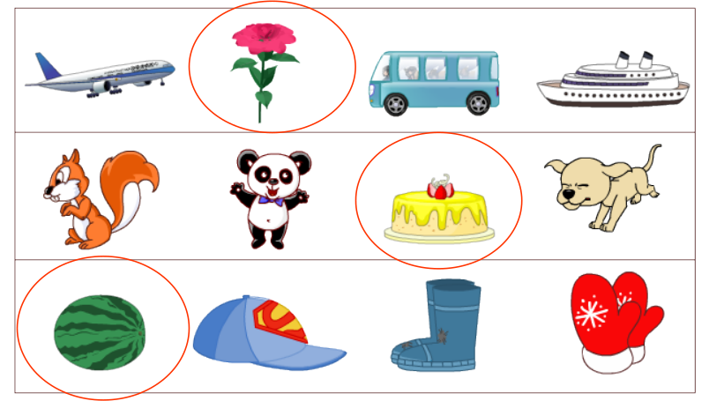  分析：  第一组中都是交通工具，除了花；第二组中都是动物，除了蛋糕；第三组中都是服饰，除了西瓜。
环节六 |  | 小结
环节时长 |  | 5分钟
环节目标 |  | 对本节课知识点进行总结，方便学生记忆。
环节策略 |  | 老师引导学生回忆本节课知识，再总结本课知识点。
环节设计 |  | 师：这节课我们学习了什么？  生：分类  师：很棒哦！本节课我们学习了选择不同的标准进行分类，并且怎么样简单怎样分类。下节课我们再来学习对分类进行简单的整理，你们有信心吗、  生：有。  师：课后你们可以一起帮助小猴子分类整理，现在我们先休息10分钟。下课。
第二课时（50分钟）
环节一 | 导入
环节时长 | 5分钟
环节目标 | 复习上节课学习的知识
环节策略 | 通过复习上节课学习的知识，强调分类的重要性。
环节设计 | 师：你们帮小猴子家的物品分类整理好了吗？  生：好了  师：很好，分类整理重不重要？  生：重要。  师：很好，说明你们已经掌握了分类方法，这节课让我们继续来学习对分类进行简单的整理。你们准备好了吗？
环节二 | 例题三
环节时长 | 15分钟
环节目标 | 1.学习选择不同的标准进行分类  2.锻炼学生的观察力
环节策略 | 1.观察图片中有什么。  2.提问可以如何分类。  3.按照年龄来分，学生观察并数大人和小孩的人数。  4.按照性别分，学生观察并数男生和女生的数量。  5.提问还可以如何分类。  6.将观察到的分类情况填写在表中。
环节设计 | 【例题3】分两组做游戏，他们可以怎样分组呢？  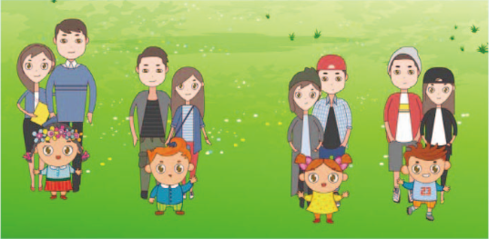  - 按年龄分  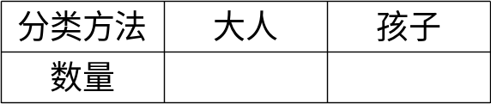  - 按性别分  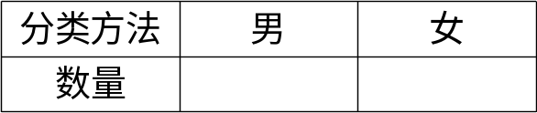  （3）你还可以用不同的方法分类吗？按照想法填写统计表：  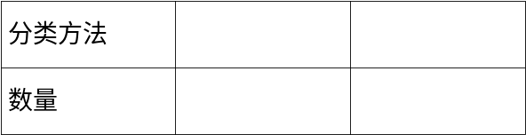  师：（PPT演示）这幅图中你发现了什么吗？  生：有大人，有小孩  师：对啦！我们再仔细观察下，所以现在我们可以怎么分呢？  生：......  师：可以按照年龄来分，你们可以对分类的结果进行整理吗？  生：......  师：我们可以用表格来整理分类的结果。同学们把书打开，把下面表格填写起来。  生：......  师：同学们，你们都会了吗？  生：会了  师：第二个表格按照性别来分，你们会分类整理吗？  生：会。  师：太棒了！那你还能用不同的方法进行分类吗？  生：......  师：仔细观察，相信你们可以的  生：有的戴帽子，有的没有戴帽子  师：对啦！有谁愿意上台试试的吗？  生：.....(学生上台做题）  师：你们已经找到了一种分类方法哦！要不要再来挑战下呢？  生：......  师：非常好，分类之后，再来数一数它们的个数，并整理填入表格中。  板书：  (1)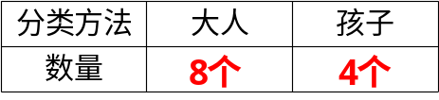  (2)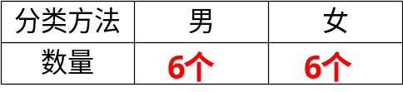  (3)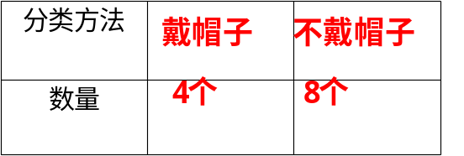
环节三 | 练习三
环节时长 | 5分钟
环节目标 | 1.学生选择不同的标准进行分类。  2.锻炼学生的观察力。  3.通过观察，独立自主完成练习。
环节策略 | 1.观察数字。  2.将数字进行分类。  3.通过pk的形式，看哪组又对又块进行分类。
环节设计 | 练3：如果把这些数字分成两组，可以怎样分？请把分组的结果表示出来。  2 13 4 5 12 3 11 19 8 17 9 16 18 6  分析：这些数可以分为一位数和两位数，再分别数出它们的个数
  分类方法 | 一位数 | 两位数
  数量 | 7 | 7
环节四 | 例题四
环节时长 | 15分钟
环节目标 | 1.判断学生是否认识这些图形。  2.给图形进行分类  3.锻炼学生观察能力
环节策略 | 1.观察图形。  2.将图形进行分类。  3.确定分类方法。  4.填入表中并数出分类后图形的个数。
环节设计 | 【例题4】 小朋友们，你能按照要求给下图中的物品分类吗？按照自己的想法填写统计表。  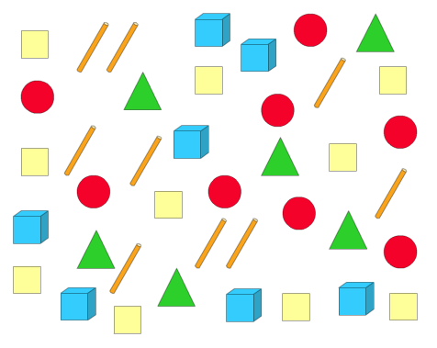  师：（出示PPT）仔细观察图中图中，你发现了什么？  生：很多不同的图形  师：你能把这些图形分分类吗？  生：可以按照图形的形状分  师：这些图形有几种形状呢？  生：有三角形、长方形、圆、长方体和圆柱体  师：对啦！分类分好好后该怎么办呢？  生：然后数数量进行整理  师：很棒哦！（大拇指奖励）还有不同的分法吗？  生：按颜色分类。  师：非常棒。  板书：
  分类方法 | 三角形 | 长方形 | 圆形 | 长方体 | 圆柱体
  数量 | 6个 | 10个 | 8个 | 7个 | 9个
环节五 | 练习四
环节时长 | 5分钟
环节目标 | 1.学生选择不同的标准进行分类。  2.锻炼学生的观察力。  3.通过观察，独立自主完成练习。
环节策略 | 1.观察课程表。  2.将课程表进行分类。  3.确定分类方法。  4.填入表中并数出分类后数量。  5.计算语文和数学的节数。
环节设计 | 练4：下面是某小学一班的课程表：  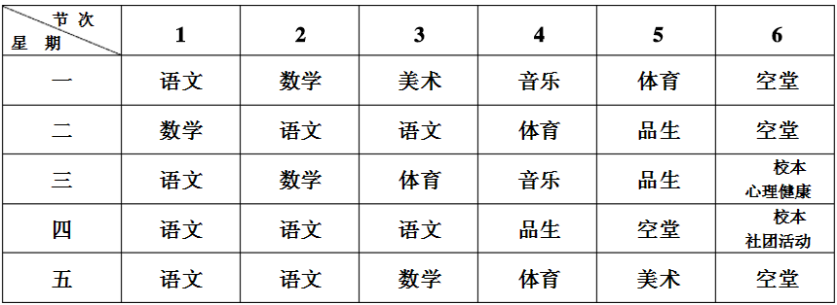  - 按照自己的想法填写统计表：  （2）语文和数学一共有多少节？  9+4=13（节）  答：语文和数学一共有13节。
  分类方法 | 语文 | 数学 | 美术 | 音乐 | 体育 | 品生 | 空堂 | 校本
  数量 | 9 | 4 | 2 | 2 | 4 | 3 | 4 | 2
环节六 | 总结
环节时长 | 5分钟
环节目标 | 对本节课知识点进行总结，方便学生记忆。
环节策略 | 通过复习上节课学习的知识，强调分类的重要性。
环节设计 | 师：谁能告诉我今天这节课学了什么呢？  生：用不同的标准进行分类，并对分类的结果进行整理  师：对，我们学习了选择不同的标准进行分类，掌握分类的方法，并能对分类的结果进行简单的整理。同学们，你们都会了吗？  生：会了.  师：都很棒，下课
奖惩制度
板书设计
课后反思
改进措施：

